TUGAS MANAJEMEN JARINGAN
SNMP MIKROTIK

Disusun Oleh:

TAMARA KHARISMA RESTU (09011281419045)

JURUSAN SISTEM KOMPUTER
FAKULTAS ILMU KOMPUTER
UNIVERSITAS SRIWIJAYA
2017

SNMP MIKROTIK ROUTER BOUT
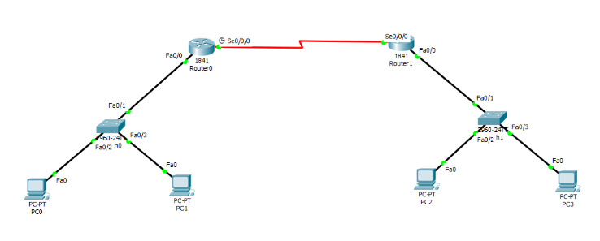
Topologi jaringan SNMP
Tugas: Dengan menggunakan 2 RB dengan menggunakan salah satu co inter dengan minimal pc 4 melalui riset sederhana transfer data dengan analisa protocol SNMP dengan tools Wireshark
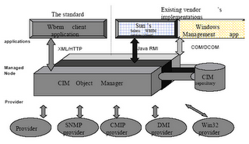
Gambar Jaringan SNMP
SNMP (Simple Network Management Protocol)
Protokol yang dapat digunakan untuk melakukan menagemen jaringan. Dengan menggunakan protokol
ini kita bisa mendapatkan informasi tentang status dan keadaan dari suatu jaringan.
Protokol ini menggunakan transpor UDP pada port 161

Komponen utama dalam proses manajemen jaringan TCP/IP terdiri dari tiga elemen, yaitu:
1. MIB (Management Information Database)
- Agen
- Manajer
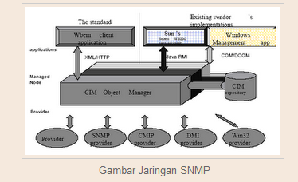
MIKROTIK
Mikrotik adalah sebuah sistem operasi termasuk di dalamnya perangkat lunak yang dipasang pada suatu komputer sehingga komputer tersebut dapat berperan sebagai jantung network, pengendali atau pengatur lalu-lintas data antar jaringan, komputer jenis ini dikenal dengan nama router. Jadi intinya mikrotik adalah salah satu sistem operasi khusus untuk router. Mikrotik dikenal sebagai salah satu Router OS yang handal dan memiliki banyak sekali fitur untuk mendukung kelancaran network.

Fungsi Mikrotik dan Kelebihan Mikrotik
Router Mikrotik bisa digunakan pada jaringan komputer berskala kecil atau besar, hal ini tentunya disesuaikan pada resource daripada komputer itu sendiri. Jika mikrotik digunakan untuk mengatur network kecil maka penggunaan perangkat komputernya bisa yang biasa-biasa saja, namun jika yang ditanganinya adalah jaringan berskala besar seperti kelas ISP maka penggunaan perangkat komputernya pun harus yang benar-benar handal yang memiliki spesifikasi tinggi.
Kelebihan Router Mikrotik adalah mudah dalam pengoperasian. Disebut mudah bila kita bandingkan dengan ROuter OS lain seperti Cisco dan lainnya. Kemudahan pengoperasian Router berbasis Mikrotik OS salah satunya adalah berkat tersedianya fitur GUI. Jadi kita bisa setup router tidak hanya melalui tampilan text yang biasa digunakan OS router lain, tapi juga bisa dilakukan melalui sebuah aplikasi remote berbasis GUI bernama Winbox
WireShark adalah sebuah free software yang digunakan untuk analisis jaringan yang biasa digunakan oleh network administrator untuk menganalisa kinerja jaringan termasuk protocol di dalamnya. Tujuan dari monitoring dengan wireshrak adalah,
· Memecahkan masalah jaringan
· Memerikasa Keamanan Jaringan
· Men-debug implementasi protocol
· Mempelajari protocol jaringan internal
- Wireshark ini memiliki beberapa keuntungan, diantaranya dapat memantau paket paket data yang diterima dari internet. WireShark ini bekerja pada layer Aplikasi. Yaitu layer terakhir dari OSI Layer. Dengan menggunakan protocol protocol di layer application HTTP, FTP, TELNET, SMTP, DNS kita dengan mudah memonitoring jaringan yang ada
Pengambilan data dilakukan dengan menggunakan aplikasi wireshark dengan tools yang digunakan untuk melakukan scanning dan hasil capture dengan menggunakan aplikasi wireshark dan berikut hasil yang didapat:
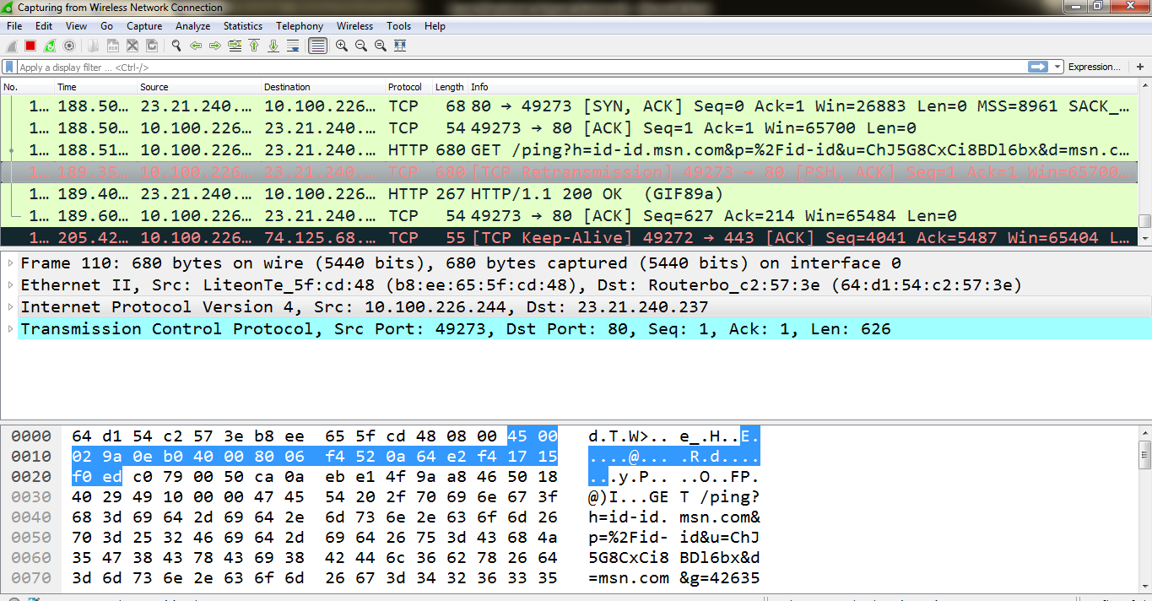
Capture Pengiriman Data
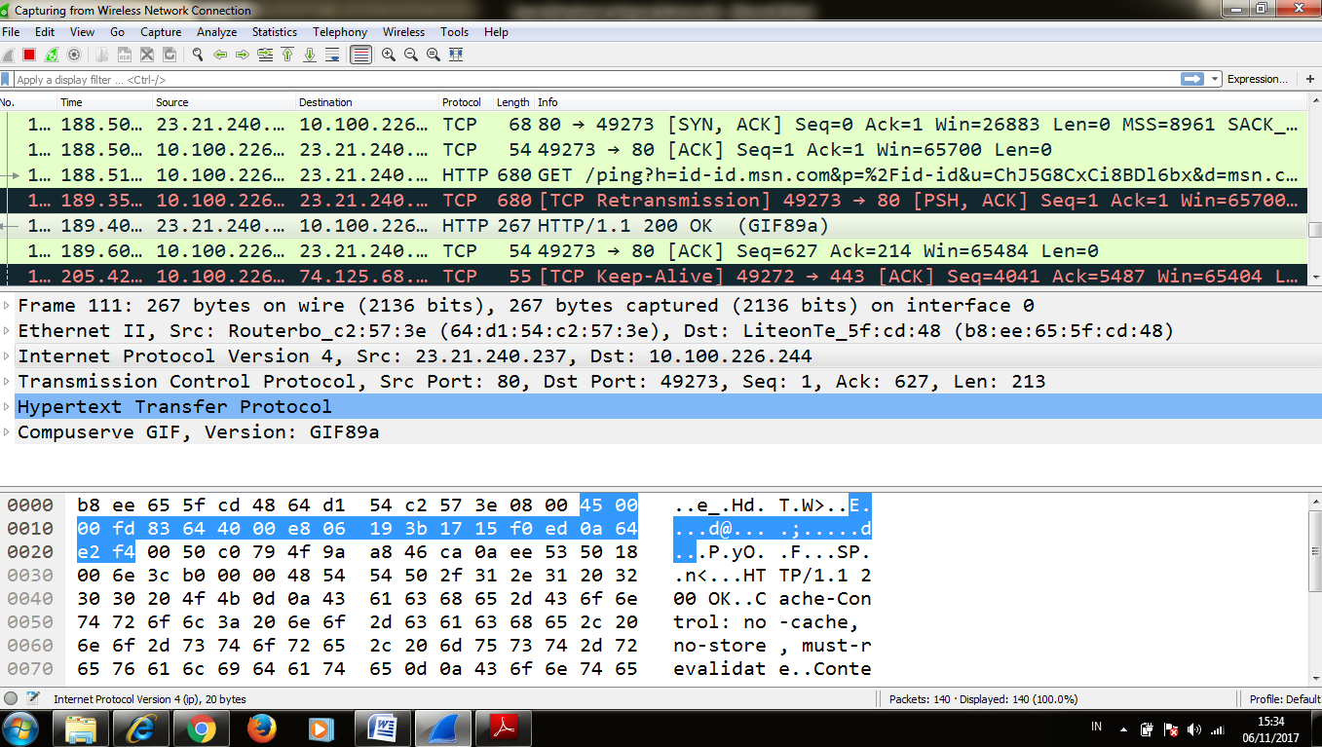
Hasil Capture SNMP Request
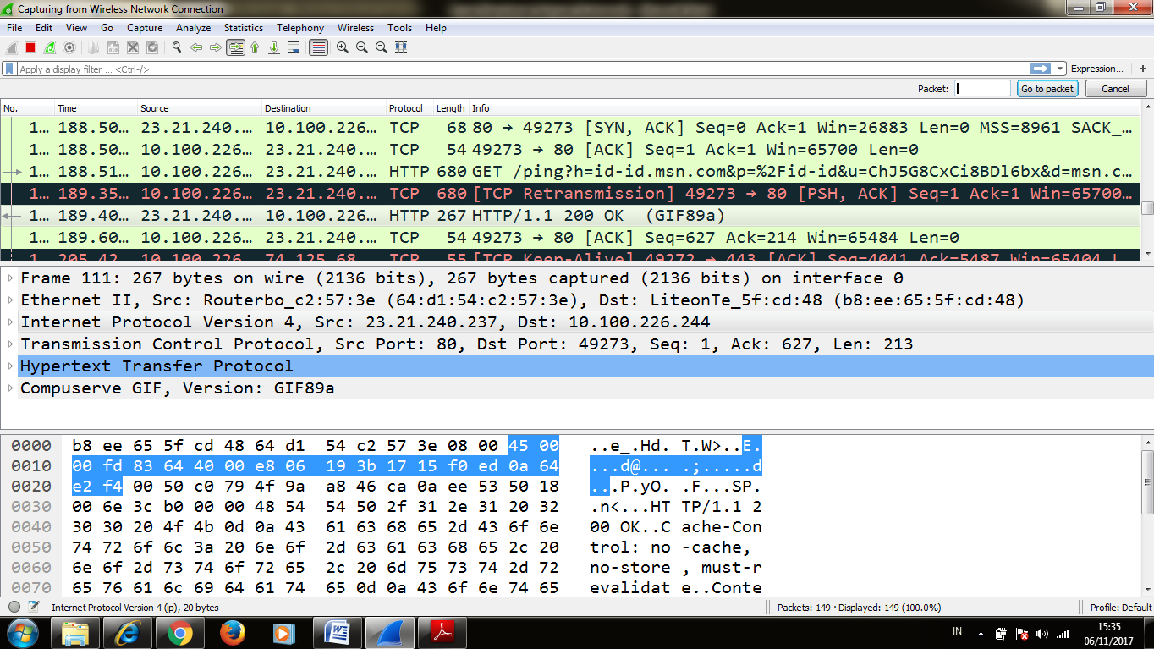
Hasil Capture SNMP Response

ANALISA
Disini saya mencoba menggunakan wireshark untuk memantau akses browser yang saya jalankan, WireShark akan langsung menampilkan packet packet data yang masuk. Untuk mempermudah monitoring gunakan filter http. Filter http ini dimaksudkan untuk menampilkan packet data yang berbasis HTTP. Namun dari data diatas belum bisa menunjukkan hasil junlah packet data, alamat web yang sedang buka maka dari itu packet yang telah dipilh tersebut kita klik kanan, pilih follow TCP stream.
Tampilan capture di atas, adalah saat protokol TCP akan memulai melakukan hubungan (permintaan awal saat akan koneksi). Terlihat pada detail flags, bahwa belum mendapat banyak balasan atau informasi yang menandakan bahwa paket permintaan koneksi baru saja dikirim, namun sudah terlihat bahwa acknowledgment terlah diatur dalam kondisi tertentu sebagai parameter pengecekan untuk hubungan komunikasi data selanjutnya. Pada capture lalu lintas paket data, diharapkan menghitaukan tampilan protokol lain yang ter-capture (HTTP).

